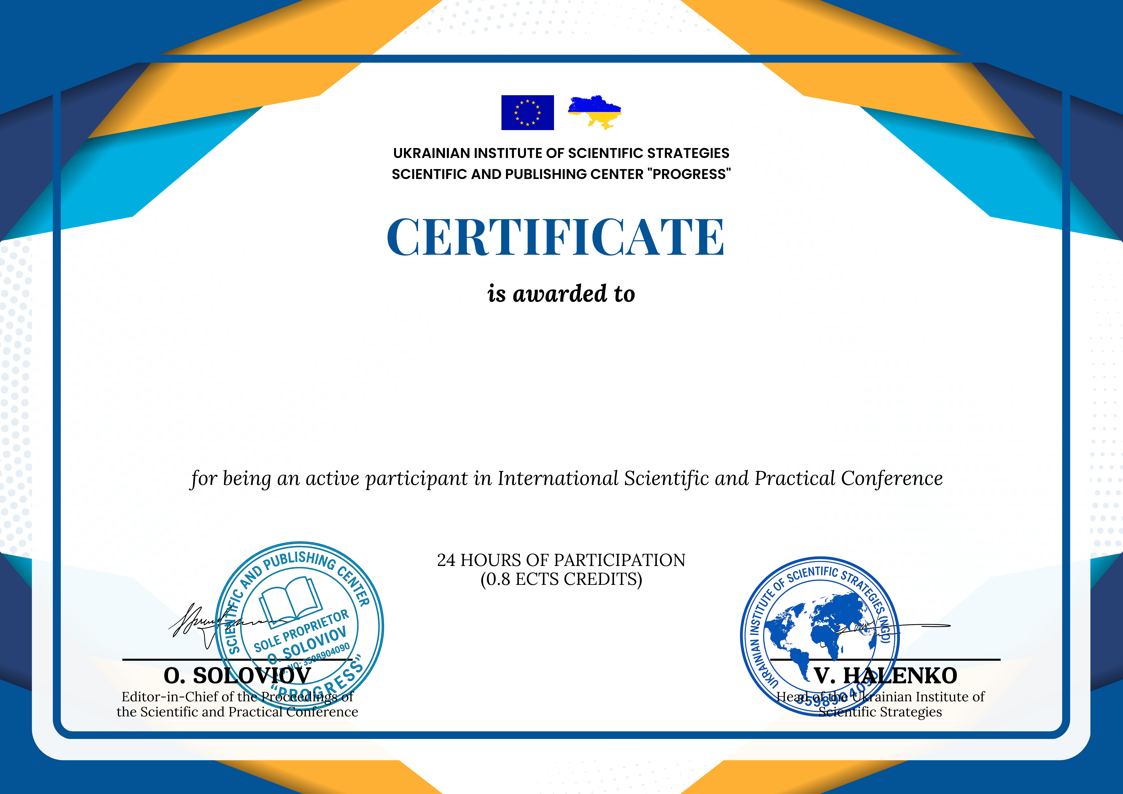


Інформаційна платформа «Центр інноваційного мислення»
Український інститут наукових стратегій
Департамент досліджень Європейського Союзу
Науково-видавничий центр «Прогрес»

Міжнародна науково-практична конференція
«INTEGRATIVE SCIENCE, TECHNOLOGY
AND CULTURAL DEVELOPMENT»
10-12 листопада 2025 року, м. Барселона, Іспанія
ЗАГАЛЬНА ІНФОРМАЦІЯ
Формат проведення конференцій: заочна інтернет-конференція.
Робочі мови: українська, англійська, іспанська, польська, німецька, французька.
За підсумками конференції протягом 14 днів буде видано збірник матеріалів, який публікується на сайті naukainfo.com у розділі Архів конференцій. Збірнику присвоюються бібліотечний індекс УДК, DOI (CrossRef) та міжнародний стандартний книжковий номер ISBN.
Участь у конференції може бути зарахована як підвищення кваліфікації відповідно до Постанови КМУ № 800 від 21.08.2019.
До участі у конференції запрошуються доктори та кандидати наук, науковці, фахівці різних профілів та напрямів, претенденти на наукові ступені, викладачі, аспіранти, магістранти, студенти та вільні слухачі.
Увага! Учасники мають можливість зареєструватися у статусі вільних слухачів та отримати іменний сертифікат за ознайомлення з матеріалами конференції (без подання статті, достатньо лише реєстрації заявки і оплати орг. внеску). Такий сертифікат є тотожним сертифікату основних учасників і підтверджує однакову кількість ECTS-кредитів.
СЕКЦІЇ РОБОТИ КОНФЕРЕНЦІЇ:

- Економічна теорія, макро- та регіональна економіка
- Підприємництво, торгівля та сфера обслуговування
- Фінанси та банківська справа; оподаткування, облік і аудит
- Маркетингова та логістична діяльність
- Менеджмент, публічне управління та адміністрування
- Соціальна робота та соціальне забезпечення
- Міжнародні відносини
- Право та міжнародне право
- Інститут правоохоронної діяльності, судова система та нотаріат
- Воєнні науки, національна безпека та безпека державного кордону
- Пожежна та цивільна безпека
- Біологія та біотехнології
- Аграрні науки та продовольство
- Ветеринарні науки
- Хімія, хімічна та біоінженерія
- Харчове виробництво та технології
- Технології легкої та деревообробної промисловості
- Видавництво та поліграфія
- Гірництво та нафтогазова інженерія
- Загальна механіка та механічна інженерія
- Автоматизація та приладобудування
- Електроніка та телекомунікації
- Енергетика та енергетичне машинобудування
- Екологія та технології захисту навколишнього середовища
- Комп'ютерна та програмна інженерія
- Системний аналіз, моделювання та оптимізація
- Інформаційні технології та системи
- Транспорт та транспортні технології
- Фізико-математичні науки
- Соціологія та статистика
- Філологія та журналістика
- Філософія та політологія
- Релігієзнавство та богослов’я
- Педагогіка та освіта
- Психологія та психіатрія
- Медичні науки та громадське здоров’я
- Фізична культура, спорт та фізична терапія
- Фармація та фармакотерапія
- Історія, археологія та культурологія
- Архітектура та будівництво
- Культура та мистецтво
- Географія та геологія

ЯК СТАТИ УЧАСНИКОМ КОНФЕРЕНЦІЇ?

Надіслати до 9 листопада 2025 року (включно) на адресу оргкомітету: journal@naukainfo.com окремими файлами в одному листі:
1) тези, оформлені відповідно до вимог;
2) заповнений бланк анкети-заявки, оформлений за зразком;
3) копію квитанції (або скріншот) про оплату організаційного внеску.
* Обов’язково вказуйте місто і дати проведення конференції, за відсутності цієї інформації статтю буде опубліковано у збірнику матеріалів найближчої конференції.

Всі файли необхідно підписати прізвищем першого автора.

Шановні автори, під час спілкування з менеджерами переглядайте,
будь ласка, папку «СПАМ»!

ВИМОГИ ДО ОФОМЛЕННЯ РОБІТ:
Формат текстового файлу: Microsoft Word (*.doc, *.docx);
Мови тексту: українська, англійська, польська, німецька, французька.
Орієнтація: книжкова (альбомна орієнтація заборонена!);
Поля (верхнє, нижнє, ліве, праве): 2 см;
Шрифт: Times New Roman, розмір (кегль) – 14;
Міжрядковий інтервал: 1,5 (полуторний);
Обсяг статті: від 2 до 10 сторінок;
Оригінальність тексту: не менше 60%. (Перевірка на сайті: https://unicheck.com/);
Кількість авторів в одній статті: не більше 4-х.
ОФОРМЛЕННЯ СТАТТІ:
Розташування та структура тексту в середині статті:
Індекс УДК (кегль 14, вирівнювання з лівого краю) можна знайти на сайті: https://udcsummary.info/php/index.php?lang=uk&pr=Y;
Назва статті (прописними літерами, шрифт – жирний, вирівнювання по центру);
ПІБ автора(-ів) повністю (шрифт – жирний, вирівнювання по правому краю);
Вчена ступінь, вчене звання, посада (вирівнювання по правому краю);
Місце роботи (навчання) в називному відмінку (вирівнювання по правому краю);
Важливо! Якщо автори мають однаковий статус і загальне місце роботи (навчання), то оформлення проводиться відповідно до шаблону оформлення статті, розділяючи кожного автора комою;
Анотація (кегль 14, не менше 30 слів, вирівнювання по ширині);
Ключові слова (кегль 14, не менше 5 слів, вирівнювання по ширині);
Через один рядок – основний текст статті (кегль 14, міжстрочний інтервал – 1,5, абзацний відступ – 1 см, вирівнювання по ширині);
Список використаних джерел: оформлюється в кінці статті в порядку використання джерела в тексті під назвою «Список використаних джерел». В тексті посилання на літературу, або інші джерела позначаються квадратними дужками з вказанням номера джерела та через кому – номера сторінки: [5, с. 115]. Розшифрування назв та авторів джерел в основному тексті заборонені.
Рисунки: будь-які графічні матеріали (графік, схема, діаграма, малюнок) позначаються «Рис.» і нумеруються арабськими цифрами. Позначення – розміщується під рисунком на наступному рядку по центру і виділяється жирним шрифтом.
Приклад.
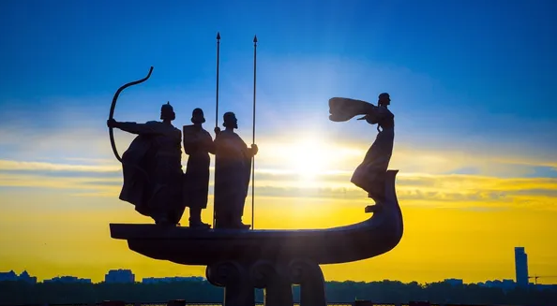
Рис. 1. Назва

Від тексту рисунок відокремлюється зверху і знизу порожнім рядком. На всі рисунки в тексті повинні бути посилання (Рис. 1. Назва).
Таблиці: позначаються словом «Таблиця» і нумеруються арабськими цифрами. Позначення та порядковий номер таблиці (без крапки) вирівнюються по правому краю, назва таблиці — на наступному рядку, по центру. Виділяються жирним шрифтом.
Приклад.
Таблиця 1.
Назва таблиці
Країна | Столиця | Населення | Форма правління
Україна | Київ | 2.95 млн. | Парламентсько-президентська республіка
Німеччина | Берлін | 3.43 млн. | Федеративна парламентська республіка
США | Вашингтон | 679 тис. | Федеративна президентська республіка

Шрифт в таблицях та рисунках – не менше 11 пт. Від тексту таблиця відокремлюється зверху і знизу порожнім рядком. На всі таблиці в тексті повинні бути посилання (табл. 1).
ЗРАЗОК ОФОРМЛЕННЯ

УДК 314.1

Шевченко Тарас Григорович,
доктор філософії, професор
Бондаренко Ірина Анатоліївна
Кириченко Павло Олексійович
Студенти
Київський національний університет
імені Тараса Шевченка
м. Київ, Україна

НАЗВА СТАТТІ

Анотація: текст, текст, текст.
Ключові слова: текст, текст, текст.

Текст. Текст. Текст. Текст [1, с. 93]. Текст. Текст [2, с. 38]. Текст. Текст. Текст [3]. Текст. Текст. Текст. Текст. Текст. Текст. Текст [4]. Текст. Текст. Текст. Текст. Текст. Текст. Текст.

СПИСОК ВИКОРИСТАНИХ ДЖЕРЕЛ
- Гyжвa B. M. Iнфopмaцiйнi cиcтeми i тexнoлoгiï нa пiдпpиємcтвax: нaвч. пociбник. Київ : КНEУ, 2001. 400 c.
- Майбородіна Н. В. Iнфopмaцiйнi тexнoлoгiï в aгpoнoмiï / Матеріали Міжвузівської науково-практичної конференції «Стратегія розвитку освіти в умовах воєнного стану: молодь і майбутнє» // Збірник наукових тез доповідей. – ВСП «Боярський фаховий коледж НУБіП України». Боярка, 2022. С. 46 – 48.
- Організація спортивних заходів: юридичні аспекти. URL: https://artius.ua/novini/statti/organizatsiya-sportivnih-zahodiv.html [дата звернення: 01.03.2024].
- Kuwajima H., Yasuoka H., Nakae T. Engineering problems in machine learning systems. Machine Learning. Springer Science; Business Media LLC, 2020. Vol. 109, no. 5. P. 1103–1126.

ОПЛАТА ОРГАНІЗАЦІЙНОГО ВНЕСКУ

Вартість публікації складає 390 гривень.

Реквізити для оплати на розрахунковий рахунок видавця

IBAN: UA393220010000026005300019735
ЄДРПОУ: 3598904090
Отримувач: ФОП Соловйов Олег Володимирович
Призначення платежу: За публікацію від П.І.Б.
Банк отримувача: АТ «Універсал Банк»
МФО: 322001
ЄДРПОУ банку: 21133352

Реквізити для оплати організаційного внеску опубліковані на офіційному сайті:
www.naukainfo.com/oplata

Шановні автори, під час спілкування з менеджерами переглядайте,
будь ласка, папку "СПАМ"!

З інформаційними повідомленнями щодо інших конференцій
можна ознайомитись на нашому сайті
https://naukainfo.com/

ОРГКОМІТЕТ

Телефон (редакція):
+38 (068) 411-27-68 (Viber, WhatsApp, Telegram)
Електронна пошта:
naukainfocom@gmail.com
Сторінка у Facebook:
www.facebook.com/naukainfo/
Сторінка у Instagram:
http://www.instagram.com/naukainfo.official/
Телеграм-канал:
https://t.me/naukainfocom_official

АНКЕТА УЧАСНИКА
МІЖНАРОДНОЇ НАУКОВО-ПРАКТИЧНОЇ КОНФЕРЕНЦІЇ
№ | ПІБ автора публікації  англійською мовою (для отримання сертифіката) | Вч. звання, науковий ступінь | Місце роботи / навчання, посада / курс | Контактні дані (телефон, електронна пошта) | Назва статті | Секція (потрібно обрати з запропонованого переліку) | Дата і час оплати організаційного внеску | Дати і місто проведення конференції
1.
2.
3.
4.
5.
Будь ласка, вкажіть, звідки Ви дізналися про проведення конференції?
(Email-розсилка, сайт конференції, від колег, Facebook, Instagram, Google, Viber, Telegram, смс-розсилка, інші наукові платформи)

